Relatório Projeto 3.3 AED 2020/2021

Nome: António Marques Maria Nº Estudante: 2017265346

TP (inscrição): 4 *Login* no *Mooshak*: 2017265346

Nº de horas de trabalho: 12 *H Aulas Práticas de Laboratório: 4 H Fora de Sala de Aula: 16 H*

**(A Preencher pelo Docente) CLASSIFICAÇÃO:**

**Comentários:**

### 1. Análise Empírica de Complexidade

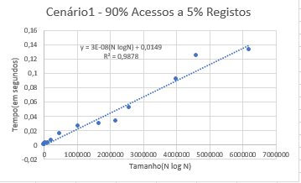 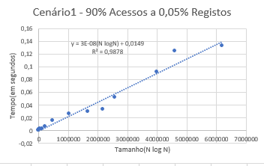Correr a implementação do projeto 3.3 para um número crescente de acessos com dois cenários: (1) 90% dos acessos são feitos a 5% dos clientes (2) todos os clientes têm sensivelmente o mesmo número de acessos. Obter os tempos de execução (excluindo tempo de leitura e impressão de resultados). Produzir respetivas tabelas, gráficos e regressões relevantes.

|  |  |  |
| --- | --- | --- |
| N | Tempo Cenário1 (segundos) | Tempo Cenário2  (segundos) |
| 8000 | 0.003 | 0.003 |
| 16000 | 0.006 | 0.007 |
| 32000 | 0.015 | 0.019 |
| 64000 | 0.026 | 0.023 |
| 100000 | 0.029 | 0.029 |
| 128000 | 0.033 | 0.073 |
| 150000 | 0.052 | 0.11 |
| 225000 | 0.092 | 0.139 |
| 256000 | 0.124 | 0.131 |
| 337500 | 0.132 | 0.223 |

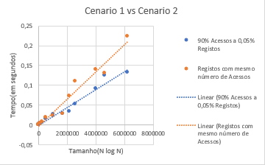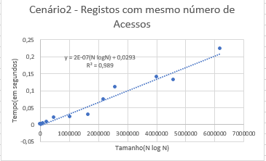

Sim, estas operações tem uma complexidade de log N e como são executadas “N” vezes, a complexidade esperada seria de N log N. Quanto à evolução dos tempos, também é a esperada uma vez que a Splay Tree tem os elementos mais recentemente pesquisados ou inseridos perto da raiz, se 90% dos acessos são a uma quantidade reduzida de registos isso significa que o processo de pesquisa vai parar sempre muito perto da raiz, o que também vai implicar menos rotações na operação de “Splay”. Os casos de teste foram gerados de forma que 20% sejam inserções de clientes diferentes e as restantes 80% são consultas, destes 80% depois distingue-se os cenários entre serem todos acedidos de igual forma ou em 90% dos casos apenas são acedidos 5% dos registos criados.

A evolução dos tempos de execução está de acordo com o esperado? Justifique.